ПЕТРОЗАВОДСКИЙ ГОСУДАРСТВЕННЫЙ УНИВЕРСИТЕТ

УТВЕРЖДАЮ

ст. гр. 22403 - ПМиИ
А. В. Дехтярева, И. Кротова, А. Артамонов
_________________
31 ноября 2025 г.

УТВЕРЖДАЮ

директор​ ​Н.А. Павловский
_________________
31 ноября 2025 г.

«Автоматизированное система управления розничной сетью ООО «Befree» (АСУ Befree)»
ООО «Befree»

ТЕХНИЧЕСКОЕ ЗАДАНИЕ

На листах

Действует с «31» ноября 2025 г. .

СОГЛАСОВАНО
К.т.н., доцент кафедры ПМиК
______ _______​ Д. П. Косицын
31 ноября 2025 г.
Петрозаводск 2025

Содержание
Содержание 2
1 ОБЩИЕ СВЕДЕНИЯ 3
1.1 Полное наименование системы и ее условное обозначение 3
1.2 Номер договора (контракта) 3
1.3 Наименования организации-заказчика и организаций-участников работ 3
1.4 Перечень документов, на основании которых создается система 3
1.5 Плановые сроки начала и окончания работы по созданию системы 3
1.6 Источники и порядок финансирования работ 4
1.7 Порядок оформления и предъявления заказчику результатов работ по созданию системы 4
1.8 Перечень нормативно-технических документов, методических материалов, использованных при разработке ТЗ 4
1.9 Определения, обозначения и сокращения 4
2 НАЗНАЧЕНИЕ И ЦЕЛИ СОЗДАНИЯ СИСТЕМЫ 5
2.1 Назначение системы 5
2.2 Цели создания системы 5
3 ХАРАКТЕРИСТИКА ОБЪЕКТА АВТОМАТИЗАЦИИ 5
3.1. Краткие сведения об объекте автоматизации 6
3.2. Сведения об условиях эксплуатации объекта автоматизации и характеристиках окружающей среды 6
3.2.1. Требования к технической базе 6
3.2.2. Требования к программному обеспечению 7
3.2.3. Требования к сетевой инфраструктуре 8
3.2.4. Условия эксплуатации 8

1 ОБЩИЕ СВЕДЕНИЯ

1.1 Полное наименование системы и ее условное обозначение
Полное наименование: Система автоматизации управления продажами и логистикой для бренда Befree (ООО «Melon Fashion Group»).
Условное обозначение: САУ ПЛ Befree.

1.2 Номер договора (контракта)
Номер договора ???.

1.3 Наименования организации-заказчика и организаций-участников работ
Заказчик: ООО «Melon Fashion Group», бренд Befree.
Адрес: 190103, г. Санкт-Петербург, ул. 10-я Красноармейская, д 22.
Телефон/факс: Подлежит уточнению.
Разработчики: студенты института математики и информационных технологий ПетрГУ, специальности «Информационные системы и технологии», группы 22403 и 22404.
- Артамонов А. Р. Адрес разработчика: 185509 п. Мелиоративный, ул. Строительная, д. 1
- Дехтярёва А. В. Адрес разработчика: ???
- Кротова И. Д. Адрес разработчика: 185014 г. Петрозаводск, ул. Древлянка, д. 13

1.4 Перечень документов, на основании которых создается система
Работа выполняется на основании договора между Заказчиком ООО «Melon Fashion Group» и разработчиками ПетрГУ. Документы обязывают выполнять требования и пункты, описанные в договоре с обеих сторон.

1.5 Плановые сроки начала и окончания работы по созданию системы
Плановый срок начала работ по созданию системы – 1 февраля 2026 года.
Плановый срок окончания работ по созданию системы – 30 июня 2026 года.

1.6 Источники и порядок финансирования работ
Источником финансирования является бюджет ООО «Melon Fashion Group».
Порядок финансирования определяется условиями Договора.

1.7 Порядок оформления и предъявления заказчику результатов работ по созданию системы
Разработчики по завершении работ по созданию системы предоставляют программу: САУ ПЛ Befree, осуществляют её установку на оборудование заказчика, а также предоставляют необходимую документацию.
Порядок оформления и предъявления результатов работ должен соответствовать требованиям комплекса стандартов и руководящих документов на автоматизированные системы: ГОСТ 34.201-89, ГОСТ 34.602-89, ГОСТ 34.601-90.

1.8 Перечень нормативно-технических документов, методических материалов, использованных при разработке ТЗ
При разработке Системы и создании проектно-эксплуатационной документации Исполнитель должен руководствоваться следующими нормативными документами:
- Договор с Заказчиком.
- ГОСТ 2.105-95. Единая система конструкторской документации. Общие требования к текстовым документам.
- ГОСТ 19.201-78. ТЕХНИЧЕСКОЕ ЗАДАНИЕ. ТРЕБОВАНИЯ К СОДЕРЖАНИЮ И ОФОРМЛЕНИЮ.
- ГОСТ 34.601-90. Комплекс стандартов на автоматизированные системы. Автоматизированные системы. Стадии создания.
- ГОСТ 34.602. Техническое задание. Порядок разработки, согласования, утверждения.

1.9 Определения, обозначения и сокращения
Befree – бренд молодёжной одежды, ориентированный на аудиторию 16–30 лет. Входит в состав холдинга Melon Fashion Group.
MFG – Melon Fashion Group, холдинговая компания.
Омниканальные продажи – стратегия, при которой клиент может взаимодействовать с брендом через разные каналы (магазин, сайт, приложение) с единым уровнем сервиса.
LFL-анализ – метод анализа, позволяющий сравнивать показатели магазинов, работающих более года, без учёта новых точек.
SKU – уникальный код или артикул, по которому товар отслеживается в системе учёта.

2 НАЗНАЧЕНИЕ И ЦЕЛИ СОЗДАНИЯ СИСТЕМЫ

2.1 Назначение системы
САУ ПЛ Befree предназначена для автоматизации ключевых бизнес-процессов бренда, включая управление продажами (онлайн и офлайн), логистику, снабжение, управление ассортиментом и обработку возвратов.

2.2 Цели создания системы
Основными целями внедрения системы являются:
а) Повышение эффективности управления цепочкой поставок (снабжение, логистика, распределение).
б) Автоматизация процессов продаж в розничных магазинах и онлайн-каналах.
в) Интеграция данных из онлайн и офлайн-каналов для создания единого информационного пространства.
г) Ускорение и стандартизация процессов обработки возвратов и рекламаций.
д) Повышение качества аналитики и скорости формирования отчетности для принятия управленческих решений.
е) Снижение операционных издержек за счет автоматизации рутинных операций.

3 ХАРАКТЕРИСТИКА ОБЪЕКТА АВТОМАТИЗАЦИИ

3.1. Краткие сведения об объекте автоматизации
Объектом автоматизации является деятельность бренда молодежной одежды Befree (в составе ООО «Melon Fashion Group»).
Основные бизнес-процессы, подлежащие автоматизации:
- Процесс снабжения и поставки.
- Продажа товара в розничном магазине.
- Онлайн-продажа товара через сайт и приложение.
- Обработка возвратов и рекламаций.
Организационная структура – линейно-функциональная. География деятельности – более 120 городов России, Беларуси и Казахстана, свыше 250 магазинов.

3.2. Сведения об условиях эксплуатации объекта автоматизации и характеристиках окружающей среды
Система будет эксплуатироваться в условиях распределенной инфраструктуры, включающей центральный офис, региональные склады и розничные магазины в более чем 120 городах. Это предъявляет повышенные требования к надежности, производительности и безопасности.

3.2.1. Требования к технической базе
А) Центральный офис и склады (Серверная инфраструктура):
- Сервер приложений и БД:
  - Процессор: 2 x Xeon Silver 4210 (или аналогичный AMD EPYC), 2.2 ГГц+
  - Оперативная память: 64 ГБ DDR4 ECC (с возможностью расширения)
  - Дисковая подсистема: RAID 10 на SSD-накопителях общим объемом не менее 1 ТБ для СУБД и приложений.
  - Сетевой адаптер: 1 Гбит/с
  - Резервирование: Источник бесперебойного питания (ИБП) с автономной работой не менее 2 часов.
- Рабочие станции менеджеров и аналитиков:
  - Процессор: Intel Core i5 / AMD Ryzen 5
  - Оперативная память: 16 ГБ
  - Жесткий диск: SSD 256 ГБ
  - Операционная система: Windows 10/11 Pro
  - Доступ: Стабильный доступ к корпоративной сети и Интернет.
Б) Розничные магазины (Магазинная инфраструктура):
- Торговые точки (POS-терминалы):
  - Устройство: Специализированные POS-терминалы или промышленные ПК.
  - Процессор: Intel Celeron / AMD Athlon
  - Оперативная память: 8 ГБ
  - Накопитель: SSD 128 ГБ
  - Периферия: Фискальный регистратор, сканер штрихкодов, терминал для безналичных платежей.
  - Операционная система: Windows 10/11 IoT Enterprise
- Устройства для администраторов и мерчандайзеров:
  - Устройство: Планшеты или ноутбуки.
  - Процессор: Intel Core i3 / Apple A-series / Qualcomm Snapdragon 7-серии
  - Оперативная память: 8 ГБ
  - Накопитель: 128 ГБ
  - ОС: Windows 11, iOS 15+, Android 10+
  - Связь: Wi-Fi 5 (802.11ac) и выше, мобильный интернет (LTE/5G) для мобильных сотрудников.

3.2.2. Требования к программному обеспечению
- Серверная часть:
  - ОС: Windows Server 2022 или актуальный дистрибутив Linux (RHEL, Ubuntu LTS).
  - СУБД: Microsoft SQL Server Standard или PostgreSQL.
  - Веб-сервер: IIS / Nginx / Apache.
- Клиентская часть:
  - Браузер: Актуальные версии Chrome, Edge, Firefox.
  - Магазинное ПО: Кроссплатформенное веб-приложение или нативное приложение для Windows.

3.2.3. Требования к сетевой инфраструктуре
- Каналы связи: Выделенные защищенные каналы связи (VPN) между всеми магазинами, складами и центральным офисом.
- Пропускная способность:
  - Центральный узел: не менее 100 Мбит/с исходящего канала.
  - Розничный магазин: не менее 20 Мбит/с стабильного канала.
- Резервирование: Критичным точкам (центральный офис, крупные склады) необходимо резервирование каналов связи.

3.2.4. Условия эксплуатации
Технические средства должны сохранять работоспособность в условиях розничных магазинов:
— температура атмосферы +16…+28 °С;
— относительная влажность атмосферы 30-70%;
— защита от пыли и статического электричества.

4 ТРЕБОВАНИЯ К СИСТЕМЕ

4.1 Требования к структуре и функционированию системы (перечень подсистем)

4.1.1 Требования к структуре и функционированию системы

4.1.1.1. Перечень подсистем, их назначение и основные характеристики

В состав САУ ПЛ Befree должны входить следующие подсистемы:
- Подсистема управления торговыми операциями – предназначена для автоматизации процессов продаж в розничных магазинах и онлайн-каналах, включая оформление продаж, резервирование товара и обработку возвратов.
- Подсистема складского учета и логистики – обеспечивает автоматизацию учета товародвижения, проведения инвентаризаций, списаний и формирования заявок на поставку.
- Подсистема управления ассортиментом и закупками – предназначена для ведения карточек товаров (SKU), управления ценами, скидками и анализа потребности в закупках.
- Подсистема аналитики и отчетности – обеспечивает формирование отчетов по продажам, анализ KPI магазинов и других ключевых метрик для поддержки управленческих решений.

4.1.2 Требования к численности и квалификации персонала системы
Пользователи системы должны иметь опыт работы с персональным компьютером на базе операционных систем Microsoft Windows на уровне квалифицированного пользователя и свободно осуществлять базовые операции в стандартных приложениях.
Администратор системы должен иметь навыки администрирования реляционных баз данных (не ниже Microsoft SQL Server), обладать знаниями в области сетевых технологий и иметь опыт настройки и сопровождения клиент-серверных приложений.
Менеджеры по товарам и категорийные менеджеры должны иметь навыки работы с системами управления товарным ассортиментом, понимать принципы ценообразования и маркетингового планирования. Обязательным требованием является умение работать с табличными данными и аналитическими отчетами.
Продавцы-кассиры должны быть обучены работе с кассовым оборудованием, сканерами штрих-кодов и платежными терминалами. Требуется знание основных операций по приему и выдаче наличных средств, работе с банковскими картами и оформлению возвратов товаров.
Сотрудники складского учета должны владеть навыками работы с терминалами сбора данных, понимать принципы складской логистики и уметь выполнять операции по приемке, отгрузке и инвентаризации товаров.
Менеджеры магазинов и старшие администраторы должны обладать навыками аналитической работы, уметь формировать и анализировать отчеты по ключевым показателям эффективности (KPI), а также иметь компетенции для обучения персонала работе с системой.
Все категории пользователей перед началом работы с системой должны пройти соответствующее обучение по программам, разработанным Исполнителем и утвержденным Заказчиком.

4.1.3 Показатели назначения
Система должна сохранять целевую функциональность на протяжении всего жизненного цикла эксплуатации. Срок эксплуатации системы определяется устойчивой работой аппаратных средств, своевременным проведением работ по замене и обновлению технического обеспечения, а также регулярным сопровождением и модернизацией программных компонентов.
Время выполнения стандартных операций в системе не должно превышать:
- 3 секунды для операций оформления продажи и возврата
- 5 секунд для формирования чеков и отчетных документов
- 10 секунд для получения аналитических отчетов за текущий день
Система должна обеспечивать возможность создания, добавления, модификации и удаления данных через пользовательский интерфейс без необходимости внесения изменений в программный код. Должна быть реализована возможность настройки справочников и классификаторов в соответствии с изменяющимися бизнес-процессами компании.
Дополнительные показатели назначения системы будут уточнены на этапе проведения детального обследования бизнес-процессов Заказчика и могут быть скорректированы в ходе опытной эксплуатации.
4.1.4 Требования к надежности
Система должна сохранять работоспособность и обеспечивать восстановление функциональности при возникновении следующих нештатных ситуаций:
- При сбоях в системе электропитания аппаратных компонентов, приводящих к перезагрузке операционной системы, восстановление работы прикладного программного обеспечения должно происходить автоматически после запуска операционной системы и необходимых служб
- При ошибках в работе периферийного оборудования (за исключением устройств хранения данных) восстановление работоспособности системы должно обеспечиваться средствами операционной системы и драйверов устройств
- При программных сбоях, связанных с операционной системой и системным программным обеспечением, восстановление работоспособности должно осуществляться штатными средствами операционной системы
Для обеспечения стабильности работы технических средств должны применяться сетевые фильтры и стабилизаторы напряжения для защиты от перепадов напряжения и коммутационных помех.
Время восстановления работоспособности прикладного программного обеспечения системы при программных сбоях и отказах не должно превышать продолжительности одной рабочей смены (8 часов).
Уровень надежности должен достигаться комплексным применением организационных мер, технических мероприятий и программно-аппаратных решений, включая:
- Использование технических средств, системного и базового программного обеспечения, соответствующих классу решаемых задач
- Реализацию разграничения прав доступа к системе и данным
- Обеспечение возможности восстановления данных с внешних носителей после аппаратных сбоев
- Своевременное выполнение процедур администрирования и технического обслуживания
- Соблюдение регламентов эксплуатации и технического обслуживания программно-аппаратных комплексов
4.1.5 Требования к безопасности
Персонал системы при работе с компьютерным и коммуникационным оборудованием обязан соблюдать установленные правила технической безопасности и нормы эксплуатации электроустановок.
Все внешние элементы технических средств системы, находящиеся под электрическим напряжением, должны иметь конструктивную защиту от случайного прикосновения, а сами технические средства должны быть оборудованы защитным заземлением в соответствии с требованиями ГОСТ 12.1.030-81 и Правилами устройства электроустановок (ПУЭ).
Требования пожарной безопасности должны соответствовать нормам, установленным для офисного электрооборудования. В случае возгорания компонентов системы не должно происходить выделения токсичных газов и образования опасных для здоровья веществ. После полного отключения электропитания должно быть допускается применение стандартных средств пожаротушения.
4.1.6 Требования к эргономике и технической эстетике
Взаимодействие пользователей с системой должно осуществляться через графический пользовательский интерфейс, соответствующий следующим требованиям:
- Интерфейс должен соответствовать современным эргономическим стандартам и обеспечивать удобный доступ к основным функциям и операциям системы через интуитивно понятные элементы управления
- Управление системой должно реализовываться с использованием стандартных элементов графического интерфейса: экранных меню, кнопок, значков и других общепринятых элементов управления
- Интерфейс должен быть понятным и удобным для использования сотрудниками с различным уровнем компьютерной подготовки
- Взаимодействие с интерфейсом должно поддерживаться с использованием стандартных устройств ввода, а также через планшетные устройства с сенсорным экраном
- Все текстовые элементы интерфейса, включая надписи на экранных формах и системные сообщения (за исключением сообщений операционной системы), должны быть представлены на русском языке
- Графический дизайн интерфейса должен быть выполнен в едином стиле, обеспечивающем комфортное визуальное восприятие и соответствие корпоративным стандартам компании
4.2 Требования к функциям, выполняемым системой
Автоматизированная система подразделяется на следующие подсистемы:
- Подсистема управления торговыми операциями
- Подсистема складского учета и логистики
- Подсистема управления ассортиментом и закупками
- Подсистема аналитики и отчетности
1) Подсистема управления торговыми операциями имеет следующие функции:
- Оформить продажу в магазине
- Обработать онлайн-заказ
- Зарезервировать товар
- Оформить возврат товара
2) Подсистема складского учета и логистики имеет следующие функции:
- Учет поступления товара
- Проведение инвентаризации
- Списание товара
- Сформировать заявку на поставку
3) Подсистема управления ассортиментом и закупками имеет следующие функции:
- Ведение карточек товара (SKU)
- Управление ценами и скидками
- Анализ потребности в закупках
4) Подсистема аналитики и отчетности имеет следующие функции:
- Формирование отчета по продажам
- Анализ KPI магазина
Дерево подсистем и функций системы представлено на рис. 1.
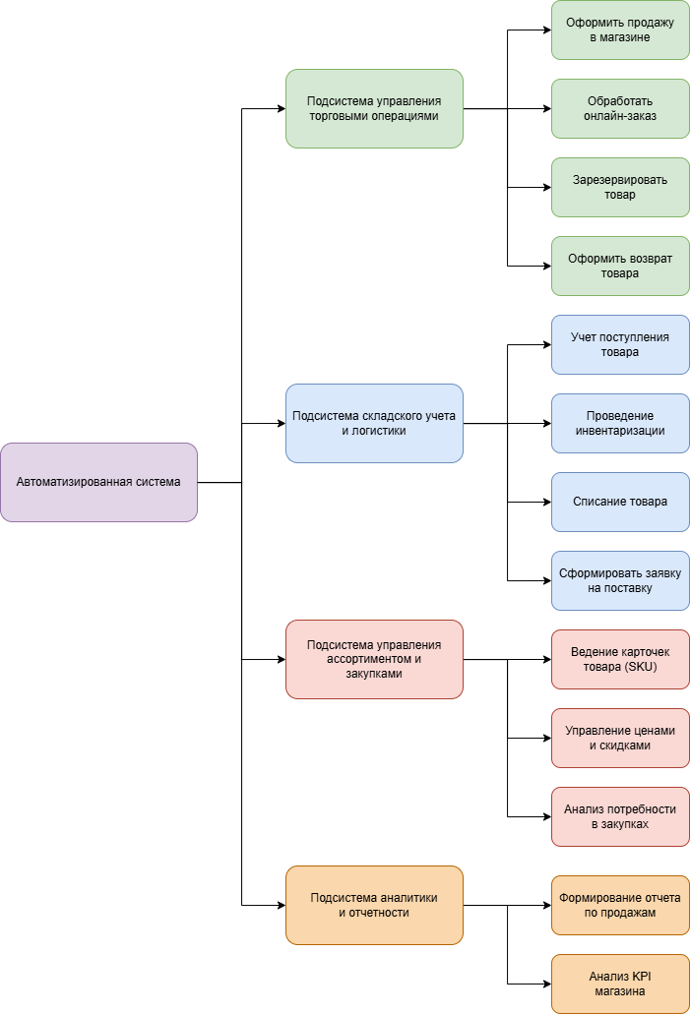

Рис. 1. - Дерево подсистем и функций системы

4.2.1 Оформить продажу в магазине
Функция должна обеспечить обработку розничной продажи товаров через кассовую зону магазина.
Для этого необходимо выполнение следующих подзадач:
- Сканирование штрих-кода товара
- Применение акционных цен и скидок
- Формирование фискального чека
- Фиксация операции в базе данных

4.2.2 Обработать онлайн-заказ
Функция должна обеспечить обработку заказов, поступивших через интернет-магазин и мобильное приложение.
Для этого необходимо выполнение следующих подзадач:
- Получение данных заказа из системы электронной коммерции
- Проверка доступности товара на складе
- Резервирование товара для онлайн-заказа
- Обновление статуса заказа в системе

4.2.3 Зарезервировать товар
Функция должна обеспечить временное блокирование товарных остатков для предотвращения двойных продаж.
Для этого необходимо выполнение следующих подзадач:
- Проверка доступного количества товара
- Создание записи о резервировании
- Уменьшение доступного остатка товара
- Контроль срока действия резерва

4.2.4 Оформить возврат товара
Функция должна обеспечить обработку возврата товаров от покупателей.
Для этого необходимо выполнение следующих подзадач:
- Идентификация оригинальной покупки
- Проверка соответствия товара условиям возврата
- Оформление документации на возврат
- Возврат денежных средств покупателю

4.2.5 Учет поступления товара
Функция должна обеспечить оприходование товара на склад после поставки.
Для этого необходимо выполнение следующих подзадач:
- Ввод данных о поступившем товаре
- Сверка с сопроводительными документами
- Обновление складских остатков
- Формирование акта приемки

4.2.6 Проведение инвентаризации
Функция должна обеспечить проведение инвентаризации товарных остатков.
Для этого необходимо выполнение следующих подзадач:
- Формирование ведомости для инвентаризации
- Ввод фактических остатков товара
- Сравнение с системными данными
- Формирование акта расхождений

4.2.7 Списание товара
Функция должна обеспечить документальное оформление списания товара.
Для этого необходимо выполнение следующих подзадач:
- Выбор товара для списания
- Указание причины и количества списания
- Формирование акта списания
- Корректировка складских остатков

4.2.8 Сформировать заявку на поставку
Функция должна обеспечить формирование заявки на пополнение товарных запасов.
Для этого необходимо выполнение следующих подзадач:
- Анализ текущих остатков товара
- Расчет потребности в поставке
- Формирование заявки с рекомендованными позициями
- Согласование заявки ответственными лицами

4.2.9 Ведение карточек товара (SKU)
Функция должна обеспечить ведение справочника товаров.
Для этого необходимо выполнение следующих подзадач:
- Создание новой карточки товара
- Редактирование характеристик товара
- Назначение категорий и атрибутов
- Ведение истории изменений

4.2.10 Управление ценами и скидками
Функция должна обеспечить управление pricing-политикой компании.
Для этого необходимо выполнение следующих подзадач:
- Установка базовых цен на товары
- Настройка правил применения скидок
- Контроль корректности цен на кассах
- Анализ эффективности ценовой политики

4.2.11 Анализ потребности в закупках
Функция должна обеспечить аналитическую поддержку процесса закупок.
Для этого необходимо выполнение следующих подзадач:
- Анализ продаж и остатков товара
- Прогнозирование спроса
- Формирование рекомендаций по закупкам
- Мониторинг уровня страховых запасов

4.2.12 Формирование отчета по продажам
Функция должна обеспечить формирование отчетов по продажам.
Для этого необходимо выполнение следующих подзадач:
- Сбор данных о продажах за период
- Группировка данных по установленным критериям
- Расчет ключевых показателей
- Формирование отчетных форм
4.2.13 Анализ KPI магазина
Функция должна обеспечить анализ ключевых показателей эффективности магазинов.
Для этого необходимо выполнение следующих подзадач:
- Расчет метрик эффективности
- Сравнение показателей магазинов
- Анализ динамики изменений
- Формирование рейтинговой таблицы
4.4. Требования к информационному обеспечению
В результате работы были выделены следующие сущности и связи между ними.
4.4.1. Описание связей
Связи между сущностями указаны на рис. 11 и рис. 12.
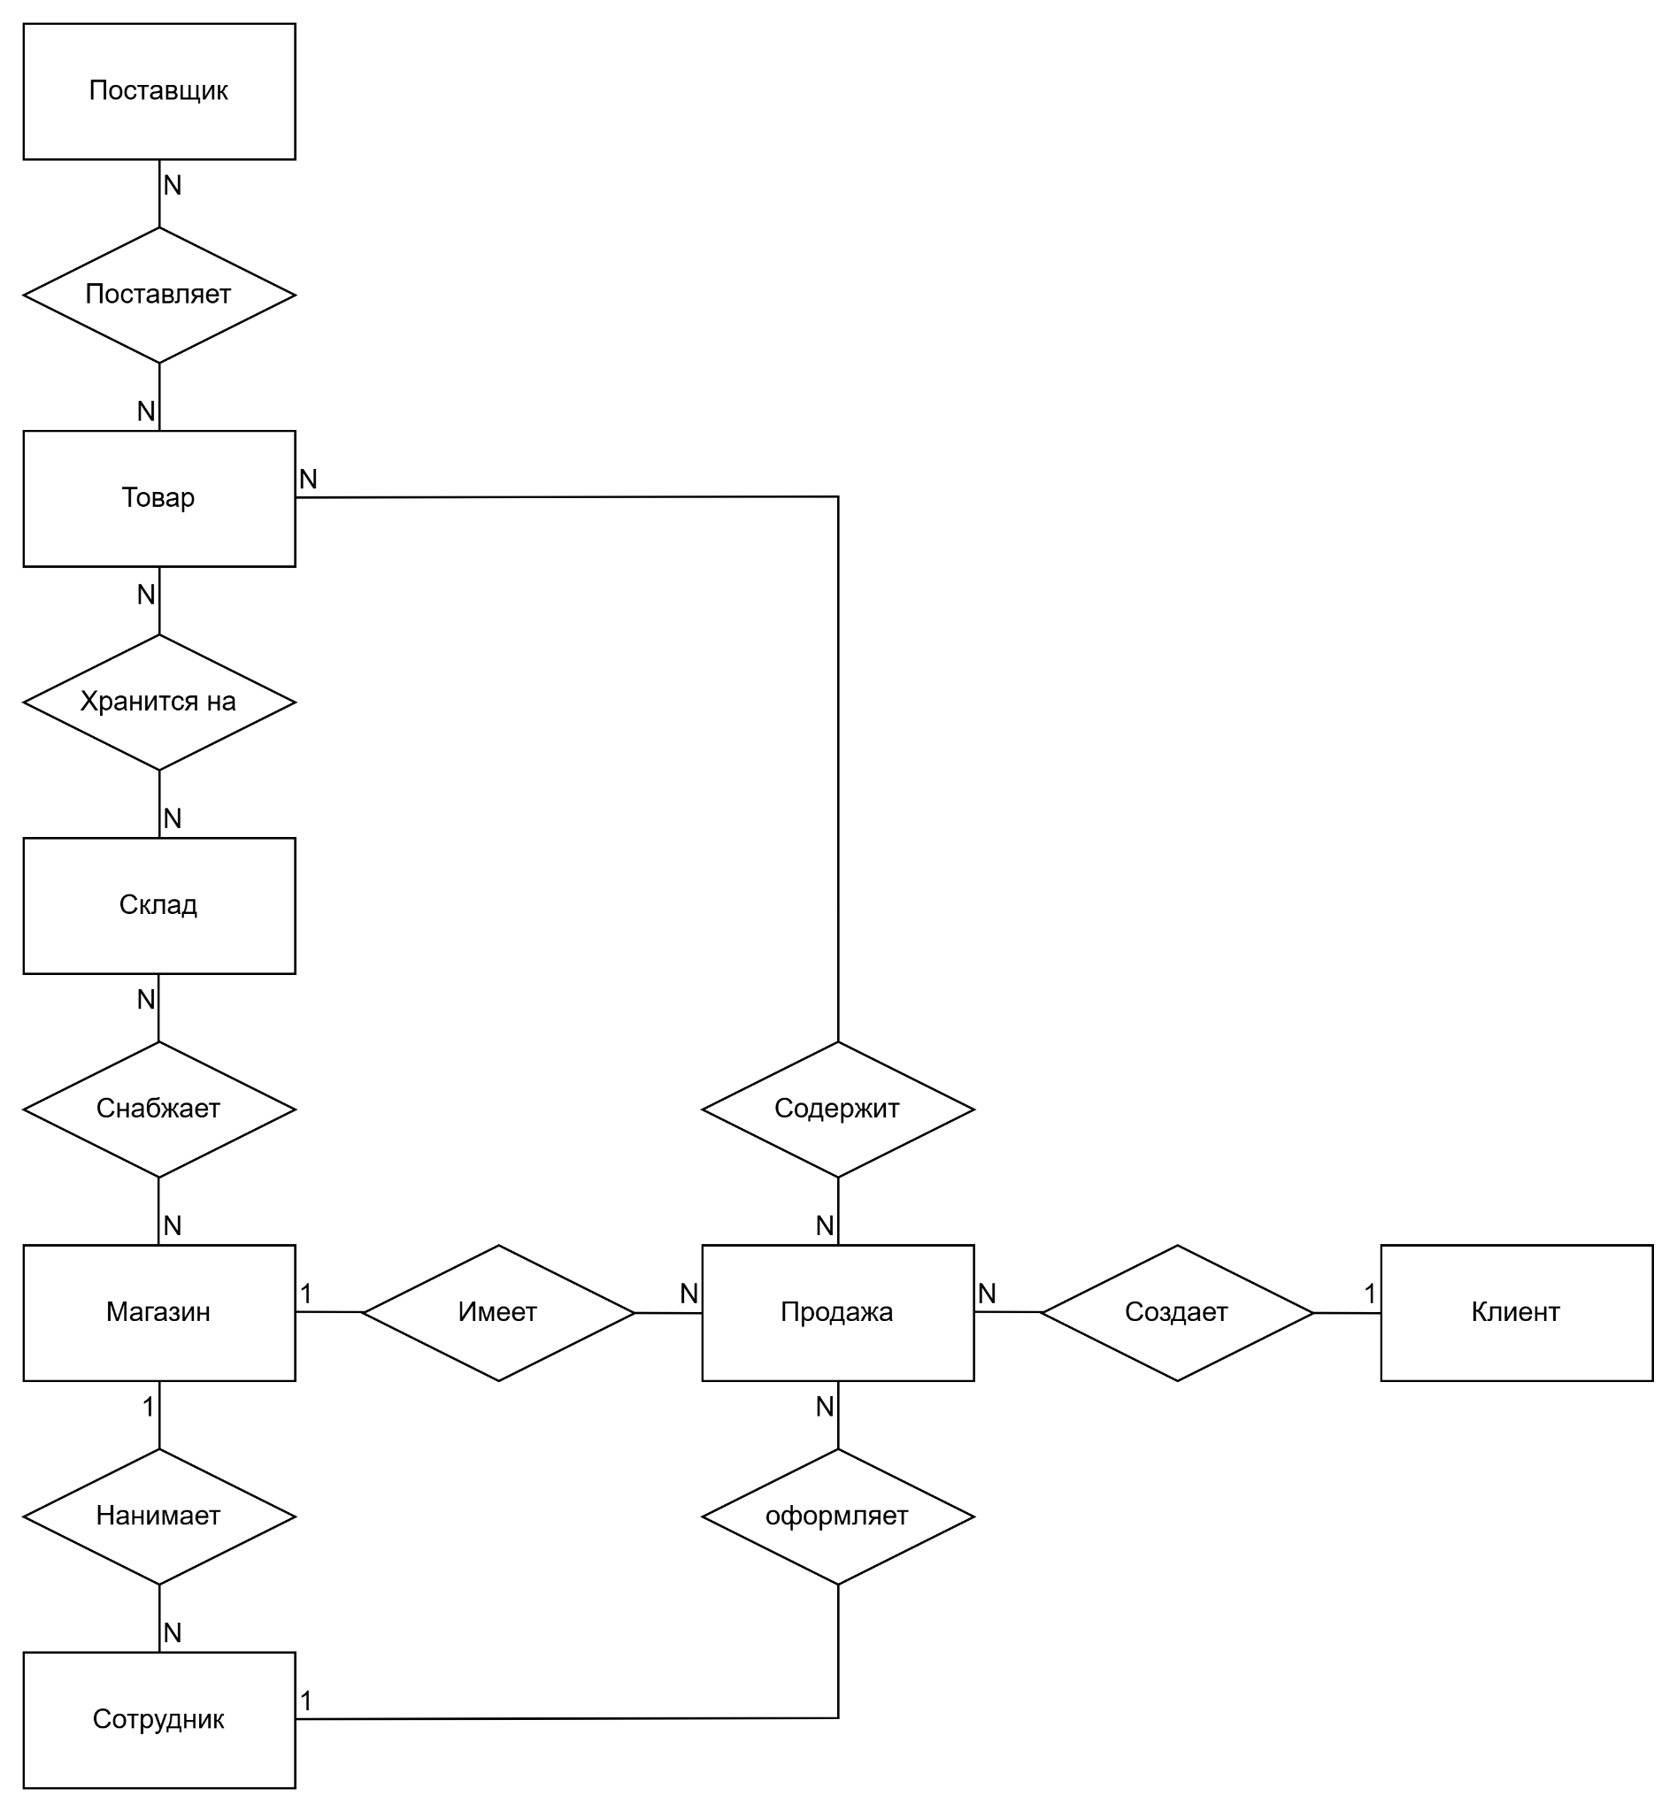
Рис. 11 – ER-диаграмма. Связи между сущностями.
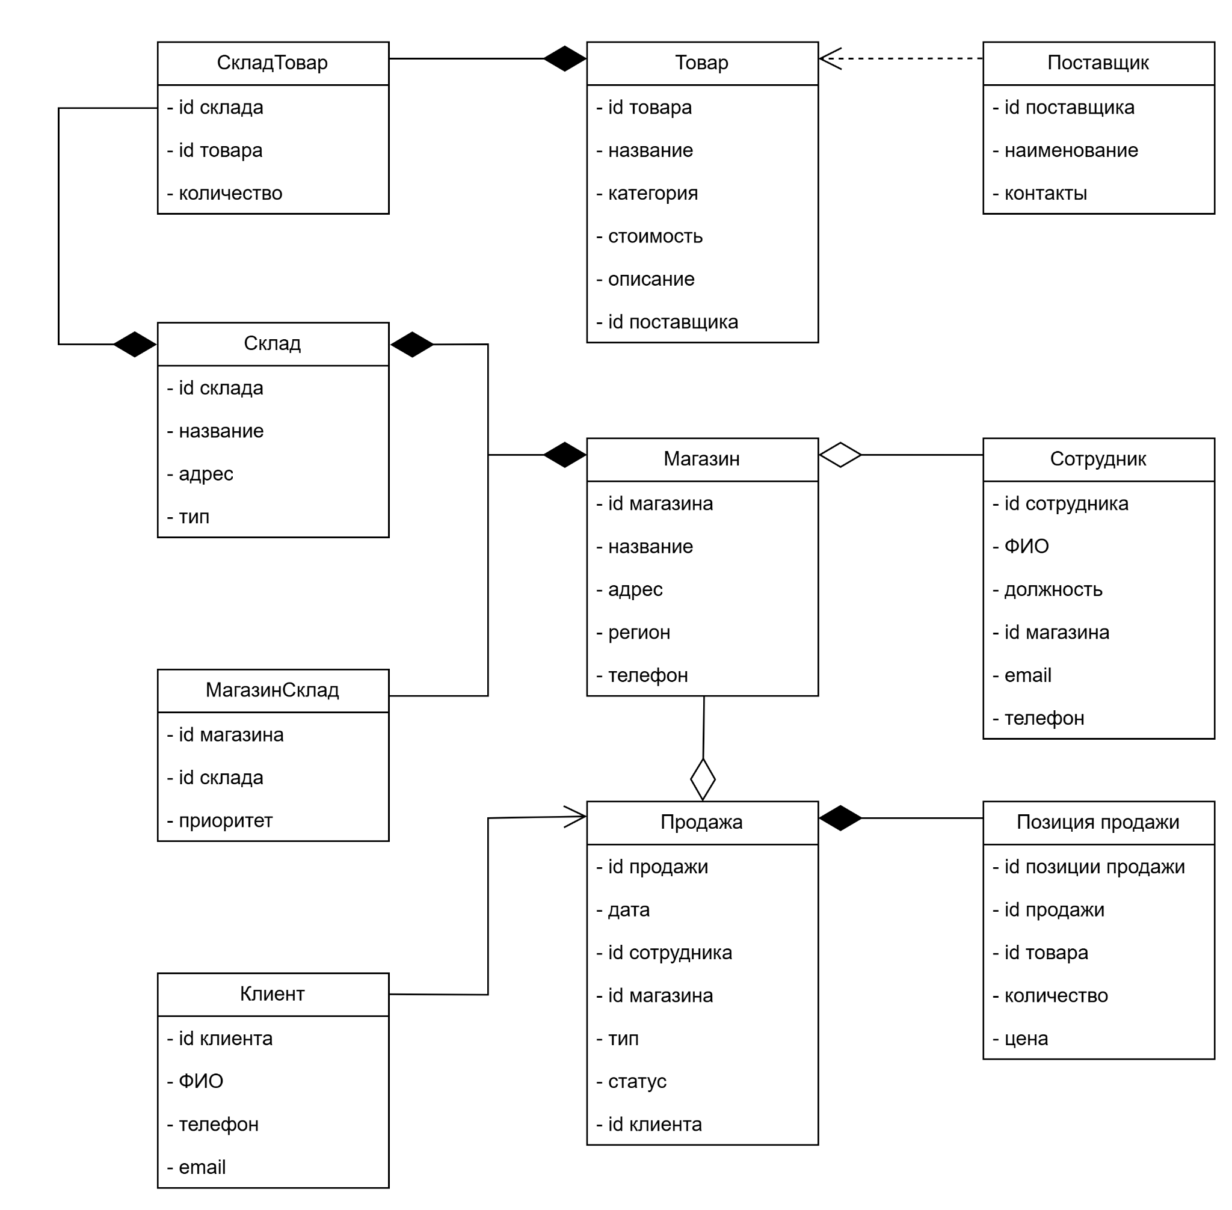
Рис. 12 – UML-диаграмма. Диаграмма классов.
4.4.2. Описание объектов диаграммы классов
Обмен данными между подсистемами должен осуществляться посредством базы данных, состоящей из следующих таблиц:
Таблица «Поставщики»:
- id_поставщика – целое число, первичный ключ, автоинкремент;
- Наименование – строка;
- Контакты – строка.
Таблица «Товары»:
- id_товара – целое число, первичный ключ, автоинкремент;
- Название – строка;
- Категория – строка;
- Стоимость – десятичное число;
- Описание – текст;
- id_поставщика – целое число, внешний ключ для таблицы «Поставщики».
Таблица «Склады»:
- id_склада – целое число, первичный ключ, автоинкремент;
- Название – строка;
- Адрес – строка;
- Тип – строка.
Таблица «СкладТовар»:
- id_склада – целое число, внешний ключ для таблицы «Склады», часть составного ключа;
- id_товара – целое число, внешний ключ для таблицы «Товары», часть составного ключа;
- Количество – целое число.
Таблица «Магазины»:
- id_магазина – целое число, первичный ключ, автоинкремент;
- Название – строка;
- Адрес – строка;
- Регион – строка;
- Телефон – строка.
Таблица «МагазинСклад»:
- id_магазина – целое число, внешний ключ для таблицы «Магазины», часть составного ключа;
- id_склада – целое число, внешний ключ для таблицы «Склады», часть составного ключа;
- Приоритет – целое число.
Таблица «Клиенты»:
- id_клиента – целое число, первичный ключ, автоинкремент;
- ФИО – строка;
- Телефон – строка;
- Email – строка.
Таблица «Сотрудники»:
- id_сотрудника – целое число, первичный ключ, автоинкремент;
- ФИО – строка;
- Должность – строка;
- id_магазина – целое число, внешний ключ для таблицы «Магазины»;
- Email – строка;
- Телефон – строка.
Таблица «Продажи»:
- id_продажи – целое число, первичный ключ, автоинкремент;
- Дата – дата и время;
- id_сотрудника – целое число, внешний ключ для таблицы «Сотрудники»;
- id_магазина – целое число, внешний ключ для таблицы «Магазины»;
- Тип – строка;
- Статус – строка;
- id_клиента – целое число, внешний ключ для таблицы «Клиенты».
Таблица «ПозицияПродажи»:
- id_позиции_продажи – целое число, первичный ключ, автоинкремент;
- id_продажи – целое число, внешний ключ для таблицы «Продажи»;
- id_товара – целое число, внешний ключ для таблицы «Товары»;
- Количество – целое число;
- Цена – десятичное число.
4.4.3. Реляционная модель
На основе диаграммы «Сущность – связь» была разработана реляционная модель базы данных, изображенная на рис. 13.
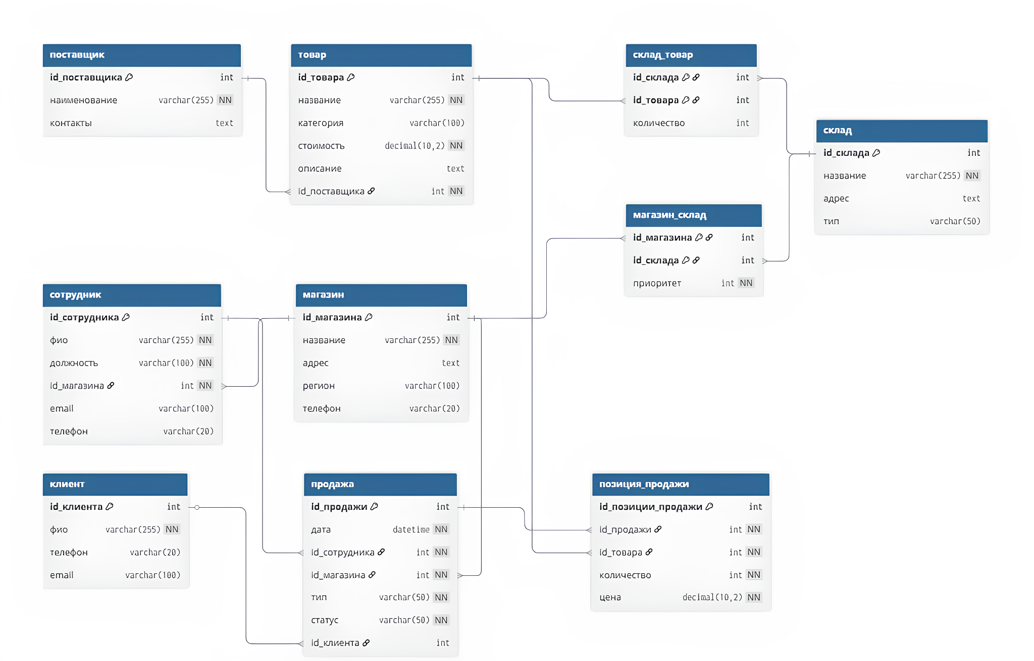
Рис. 13 – Реляционная модель базы данных

7 ТРЕБОВАНИЯ К СОСТАВУ И СОДЕРЖАНИЮ РАБОТ ПО ПОДГОТОВКЕ ОБЪЕКТА АВТОМАТИЗАЦИИ К ВВОДУ СИСТЕМЫ В ДЕЙСТВИЕ
Для успешного ввода системы в эксплуатацию Заказчик обязан обеспечить выполнение следующих подготовительных работ:
7.1 Организационная подготовка
- Определить ответственных должностных лиц из числа сотрудников Заказчика за координацию работ по внедрению системы
- Назначить ответственных за эксплуатацию системы в каждом структурном подразделении (магазинах, складах, офисе)
- Сформировать приказом рабочую группу по внедрению системы из представителей ключевых подразделений
- Утвердить график перевода сотрудников на работу в новой системе
7.2 Техническая подготовка
- Обеспечить соответствие имеющихся технических средств требованиям, изложенным в разделе 4.3.5 настоящего Технического задания
- Подготовить серверные помещения и рабочие места пользователей в соответствии с требованиями эксплуатации
- Организовать тестовую среду, идентичную производственной, для проведения предварительного обучения и тестирования
- Обеспечить резервирование каналов связи между всеми объектами автоматизации
7.3 Подготовка персонала
- Сформировать списки сотрудников, подлежащих обучению, с распределением по категориям пользователей
- Обеспечить обязательное присутствие пользователей на обучении, проводимом Исполнителем
- Назначить ответственных за дальнейшее обучение новых сотрудников после ввода системы в эксплуатацию
- Организовать проведение тренировочных сессий на тестовой среде для всех категорий пользователей
7.4 Информационная подготовка
- Провести инвентаризацию и актуализацию справочной информации (номенклатура товаров, контрагенты, цены)
- Обеспечить миграцию исторических данных из существующих систем учета в соответствии с регламентом, разработанным Исполнителем
- Назначить ответственных за актуализацию и ведение справочников системы в регулярном режиме
- Подготовить операционные инструкции для ежедневных операций ( открытие/закрытие смен, инвентаризация, отчетность)
7.5 Организационно-технические мероприятия
- Совместно с Исполнителем разработать детальный план перехода на новую систему, включая график отключения legacy-систем
- Обеспечить проведение опытной эксплуатации системы в тестовом режиме не менее чем в 2-3 пилотных магазинах
- Организовать работу службы поддержки на период переходного режима (не менее 2 недель после полного перехода)
- Утвердить регламенты взаимодействия с технической поддержкой Исполнителя после ввода системы в промышленную эксплуатацию
7.6 Финальные подготовительные работы
- Провести итоговое тестирование системы на соответствие бизнес-процессам Заказчика
- Подписать акты готовности каждого объекта автоматизации к переходу на новую систему
- Обеспечить наличие резервных копий данных из старых систем учета на период переходного режима
- Утвердить итоговый график перевода всех объектов автоматизации на работу в новой системе
Требования к составу и содержанию работ по подготовке объекта автоматизации к вводу системы в действие могут быть уточнены и дополнены на этапе разработки рабочей документации, а также по результатам проведения опытной эксплуатации системы.

